國立後壁高中106學年度推廣教育版畫創作班招生簡章

- 招收班別及各項說明
  - 班別：版畫創作班。
  - 開班目的：推廣版畫學習風氣，培養版畫創作與欣賞能力，習得相關技能。
  - 課程內容：凸凹平孔各式版畫創作技法。
  - 上課時間：學期間週六上課，版畫創作班13：10～17：00。
  - 學費及退費基準：一學年期10000元。無法上課伙伴於報名繳費後至開班上課
日前可申請退費，退還已繳各項費用百分之九十；自開班上課之日
起算開班上課時間未逾全期三分之一申請退費者，退還已繳各項費
用百分之五十；開班上課時間已逾全期三分之一始申請退費者，
不予退還，未成班全額退費。
  - 權利義務：修業期間得使用本校版畫教室設施及相關設備。唯學員不依上課老
師教導方式使用，致使設備毀損應負賠償及維修之責任與費用。
- 招收對象：有意從事版畫創作者，最低開班人數十二人，滿額二十人。
- 修業期間：106學年度學期間各18次，寒暑假不上課、天災假不補課。
- 報名日期及地點：
1. 即日起至九月八日截止，每日上午九時至下午五時。
2. 報名地點：臺南市後壁區嘉苳里下茄苳132號後壁高中圖書館。
3. 查詢及報名專線：6871031轉252梁小姐或0912747353林老師洽詢。
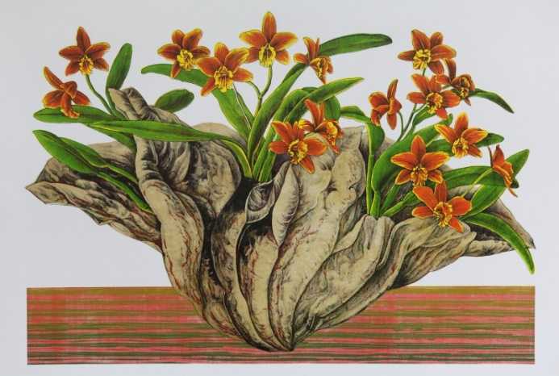
- 報名手續：至本校圖書館填
妥報名表、繳費。
- 錄取方式：依報名預約先後順序
錄取，並電話通知。
- 說 明：依高級中等學校推廣教
育實施辦法辦理，結業
授與推廣教育證明書。

